建工学院参评国家奖学金获得者公示
经学院学生报名，学院党政联席会讨论，决定推荐廖学海等两人到浙江省参评国家奖学金。现将两人的情况公示如下：
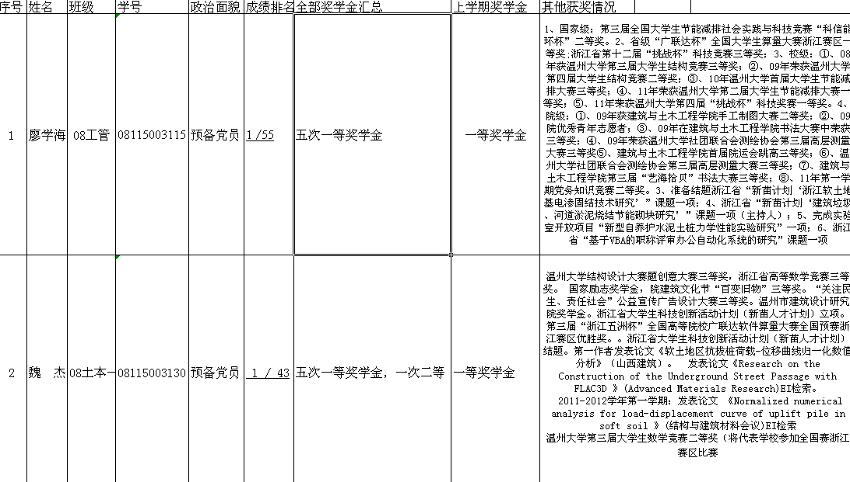
公示时间：2011.10.24——2011.10.23，如有疑问，请到建工学院A204孙秀丽老师处咨询，电话：0577-86689605.

建工学院学生科
2011.10.21

